1. ОПРЕДЕЛЕНИЕ ПЕРЕДАТОЧНЫХ ФУНКЦИЙ СОЕДИНЕНИЙ
ДИНАМИЧЕСКИХ ЗВЕНЬЕВ И СИСТЕМ
Для описания динамических свойств линейных звеньев в теории автоматического управления помимо дифференциальных уравнений широко используются передаточные функции.
Передаточной функцией звена W(S) называется отношение изображений Лапласа выходной и входной величин, то есть
$$W(S)=\frac{x_{2}(S)}{x_{1}(S)},$$
при нулевых начальных условиях. Сущность преобразования Лапласа заключается в переходе от функции времени к функции комплексной переменной.
Для нахождения передаточной функции линейного динамического звена необходимо к его дифференциальному уравнению применить преобразование Лапласа при нулевых начальных условиях. Формально это соответствует замене символа d/dt на р или s, d²/dt² на p² или s² и т.д. и замене функций времени их изображениями. Из полученного таким образом операторного уравнения находится передаточная функция, которая равна отношению изображения выходной величины к изображению входной величины при нулевых начальных условиях.

Пример. Найти передаточную функцию САУ, дифференциальное уравнение которой имеет вид
$Тy^{''}(t)+y^{'}(t)=\text{kx}(t)$,
$T\frac{d^{2}y}{{\text{dt}}^{2}}+\frac{\text{dy}}{\text{dt}}=\text{kx}$.
Записываем уравнение в операторной форме:
$${\text{Тр}}^{2}у+\text{py}=\text{kx}$$
или
$${\text{ТS}}^{2}у+\text{Sy}=\text{kx},$$
тогда передаточная функция
$$W(S)=\frac{у(S)}{x(S)}=\frac{k}{S(\text{TS}+1)}$$
или
$$W(p)=\frac{у(p)}{x(p)}=\frac{k}{p(\text{Tp}+1)}\text{.}$$
- СОСТАВЛЕНИЕ И ПРЕОБРАЗОВАНИЕ СТРУКТУРНЫХ СХЕМ
Для наглядного представления взаимосвязей автоматической системы прибегают к построению структурных схем. Структурная схема показывает, из каких звеньев состоит отдельный реальный элемент или система в целом и как соединены эти звенья. Структурная схема – это свойства отдельных элементов или автоматической системы.
Структурные схемы составляют в следующем порядке:
1) систему разбивают на отдельные элементы и для каждого выбирают входные и выходные переменные;
2) составляют исходные уравнения на основе физических законов работы элементов;
3) определяют передаточные функции динамических звеньев, соответствующих составленным дифференциальным уравнениям;
4) производят соединение звеньев в единую систему, используя условные графические обозначения динамического звена, узла, сумматора.
В процессе анализа системы может потребоваться преобразование её структурной схемы. Это делается путем переноса узлов и сумматора через звенья, объединения рядом стоящих сумматоров в один, заменой нескольких звеньев одним эквивалентным и другими приемами.
Пример. Электромеханическая система автоматизированного регулирования подачи шлифовального круга в зависимости от износа круга и размеров обрабатываемых деталей может быть записана системой дифференциальных уравнений отдельных звеньев:
$0,4\frac{{\text{dx}}_{1}}{\text{dt}}+x_{1}=2(x−y);$ (3.1)
$\frac{{\text{dx}}_{2}}{\text{dt}}=8(x_{1}−x_{2});$ (3.2)
$x_{3}=3x_{2};$ (3.3)
$\frac{\text{dy}}{\text{dt}}=0,3x_{3}\text{.}$ (3.4)

Составить структурную схему этой системы, преобразовать её и определить передаточную функцию.

Решение
- Запишем уравнение звеньев в операторной форме и построим звено 1 (рис. 3.1):
$$0,4{\text{px}}_{1}+x_{1}=2(x−y) \text{или} x_{1}(0,4p+1)=2(x−y),$$
$$W_{1}(p)=\frac{2}{0,4p+1}\text{.}$$
Звено 2 (рис. 3.2):
$$\frac{{\text{dx}}_{2}}{\text{dt}}=8(x_{1}−x_{2}), x_{2}=\frac{8}{p}(x_{1}−x_{2}),$$
$$W_{2}(p)=\frac{8}{p}\text{.}$$

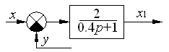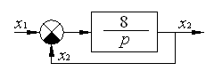
Рис. 3.1. Структурная схема звена 1 Рис. 3.2. Структурная схема звена 2
Звено 3 (рис. 3.3):
$$x_{3}=3x_{2}, W_{3}(p)=3\text{.}$$
Звено 4 (рис. 3.4):
$$\frac{\text{dy}}{\text{dt}}=0,3x_{3}, x=\frac{0,3}{p}x_{3}, W_{4}(p)=\frac{0,3}{p}\text{.}$$
- На основании структурных схем звеньев построим структурную схему всей САР (рис. 3.5).
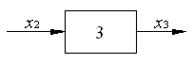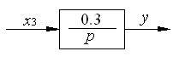
Рис. 3.3. Структурная схема звена 3 Рис. 3.4. Структурная схема звена 4
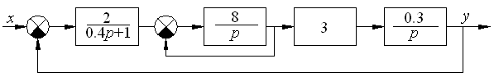
Рис. 3.5. Структурная схема САР
- Преобразуем структурную схему звена 2 с учетом единичной обратной связи (рис. 3.6):
$$W_{2}(p)=\frac{W_{2}(p)}{1+W_{2}(p)}=\frac{\frac{8}{p}}{1+\frac{8}{p}}\text{.}$$

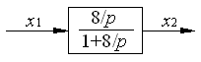 | Рис. 3.6. Структурная схема преобразованного звена 2

- Построим структурную схему САР с учетом преобразования звена 2 (рис. 3.7).

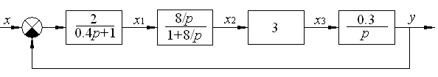
Рис. 3.7. Структурная схема САР после преобразования звена 2
Запишем общую передаточную функцию САР:

$$W(p)=\frac{\frac{2}{0,4р+1}\frac{8/p}{1+8/p}3\frac{0,3}{p}}{1+\frac{2}{0,4р+1}\frac{8/p}{1+8/p}3\frac{0,3}{p}}\text{.}$$

Упростим выражение передаточной функции:

$$W(p)=\frac{\text{14},4p(0,4p+1)(p+8)}{p(0,4p+1)(p+8)+\text{14},4}\text{.}$$
Задания : Составление и преобразование структурных схем
Преобразование структурных схем производится с использованием типовых правил. Первоначально отыскиваются типовые соединения динамических звеньев и производится их преобразование (прил. 2), в случае их отсутствия пользуются правилами преобразования структурных схем (прил. 3, 4).

Вариант № 1

Записать выражение передаточной функции соединенных последовательно четырех звеньев по схеме, приставленной на рис. 5.40, если одно из звеньев охвачено обратной связью.

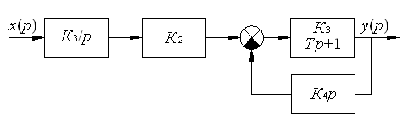 | Рис. 5.40. Структурная схема последовательно соединенных звеньев

Вариант № 2

Записать выражение передаточной функции интегрирующего звена, охваченного жесткой отрицательной обратной связью (рис. 5.41).

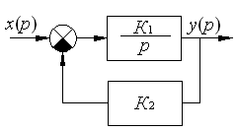 | Рис. 5.41. Структурная схема интегрирующего звена, охваченного обратной связью

Вариант № 3

Записать выражение передаточной функции последовательно соединенных звеньев, охваченных обратными отрицательными связями (рис. 5.42).

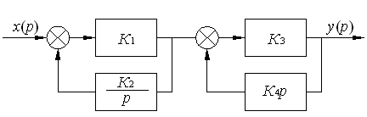 | Рис. 5.42. Структурная  схема двух последовательно соединенных звеньев

Вариант № 4

Записать выражение передаточной функции параллельно соединенных звеньев, схема которых представлена на рис. 5.43.

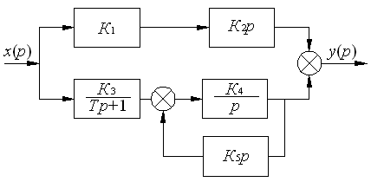 | Рис. 5.43. Структурная схема параллельно соединенных звеньев

Вариант № 5

Записать выражение передаточной функции системы звеньев, охваченных общей отрицательной обратной вязью (рис. 5.44).

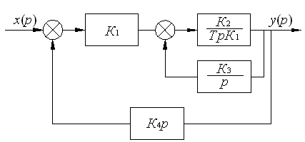 | Рис. 5.44. Структурная схема соединения звеньев, охваченных общей отрицательной обратной связью

Вариант № 6

Определить выражение передаточной функции апериодического звена, охваченного гибкой обратной связью (рис. 5.45).

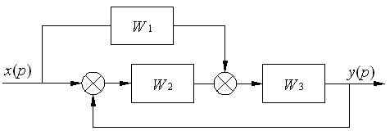 | Рис. 5.45. Структурная схема апериодического звена, охваченного гибкой обратной  связью

Вариант № 7

Определить выражение передаточной функции интегрирующего звена, охваченного жесткой двойной обратной связью (рис. 5.46).

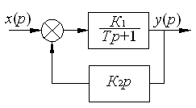 | Рис. 5.46. Структурная схема интегрирующего звена, охваченного жесткой двойной обратной связью

Вариант № 8

Найти результирующую передаточную функцию системы, структурная схема которой изображена на рис. 5.47.

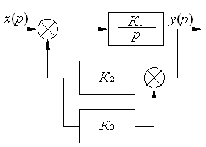 | Рис. 5.47. Структурная схема системы

Вариант № 9

Составить структурную схему механической системы, состоящей из зубчатого колеса, рейки, пружины, стола и гидравлического демпфера (см. рис. 5.29). Путем преобразования полученной схемы определить передаточные функции, связывающие угол α поворота колеса с перемещением х₂ стола и с силой F₁ воздействия пружины на стол.

Вариант № 10

Составить структурную схему системы автоматического регулирования подачи суппорта станка для внутреннего круглого шлифования, функциональная схема которой изображена на рис. 5.48. На схеме обозначены: Д –датчик размера детали; ДУ – дифференцирующее устройство; ПП – полупроводниковый преобразователь, осуществляющий алгебраическое суммирование входных сигналов и усиление результирующего сигнала по мощности; ДПТ – электродвигатель постоянного тока; Ред. – редуктор. Влияние износа шлифовального круга не учитывать.

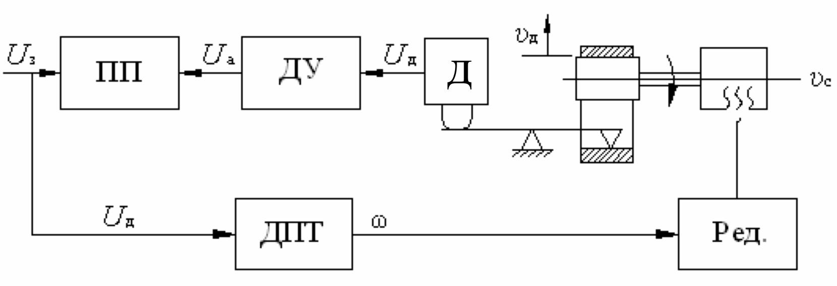
Рис. 5.48. Функциональная схема САР

Вариант № 11

Найти передаточную функцию замкнутой автоматической системы, структурная схема которой изображена на рис. 5.49, если
W₁=T₁P/K₁;
W₂=K₂/T₂P.

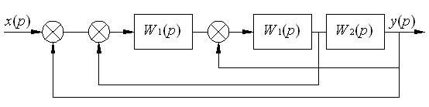
Рис. 5.49. Структурная схема

Вариант № 12

Для заданной системы дифференциальных уравнений отдельных звеньев САР подачи резца в зону резания с учетом износа:
$$0,1\frac{{\text{dx}}_{1}}{\text{dt}}+x_{1}=2(x−x_{o\text{.}c});$$
$$\frac{{\text{dx}}_{2}}{\text{dt}}=3(x_{1}−x_{3});$$
$$x_{3}=3x_{2};$$
$$\frac{\text{dy}}{\text{dt}}=0,5x_{3};$$
$$y=5(x−x_{o\text{.}c})$$
составить структурную схему и вывести выражение передаточной функции, если х – входная величина, а у – выходная.

Вариант № 13

Для заданной системы дифференциальных уравнений отдельных звеньев автоматического подналадчика процесса шлифования:
$$Т_{1}\frac{{\text{dx}}_{1}}{\text{dt}}+x_{1}=k_{1}x;$$
$$\frac{{\text{dx}}_{2}}{\text{dt}}=k_{2}(x_{1}−x_{4});$$
$$T_{3}\frac{\text{dy}}{\text{dt}}+y=k_{3}x_{2};$$
$$x_{4}=k_{4}x_{2}$$
составить структурную схему системы автоподналадчика и найти выражение передаточной функции.

Вариант № 14

Определить выражение общей передаточной функции заданного соединения звеньев, показанного на рис. 5.50:
$$W_{1}\left(p\right)=\frac{T_{1}p}{k_{1}k_{2}}; W_{2}\left(p\right)=\frac{k_{1}}{T_{1}p}; W_{3}\left(p\right)=\frac{k_{3}}{T_{2}p+1}; W_{4}\left(p\right)=\frac{k_{2}}{T_{3}p}\text{.}$$

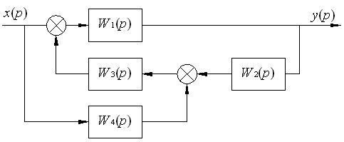
Рис. 5.50. Структурная схема соединения звеньев

Вариант № 15

Определить выражение общей передаточной функции соединения звеньев, представленных на рис. 5.51. Значения передаточных функций взято из варианта № 14:
$W_{5}\left(p\right)=\frac{T_{3}p}{k_{2}}$.

Вариант № 16

Преобразовать (упростить) структурную схему САУ и найти передаточную функцию этой замкнутой системы, если исходная структурная схема имеет вид, представленный на рис. 5.52, а соответствующие передаточные функции звеньев составляют:
$W_{1}(P)=\frac{K_{1}}{T_{1}P+1};$ $W_{2}(P)=\frac{K_{2}}{T_{2}P+1};$ $W_{3}(P)=\frac{K_{3}}{T_{3}P};$ $W_{4}(P)=\frac{T_{3}P}{K}\text{.}$

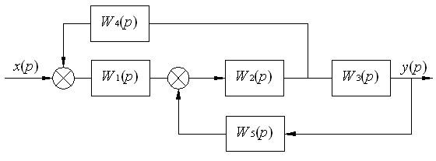
Рис. 5.51. Структурная схема системы звеньев

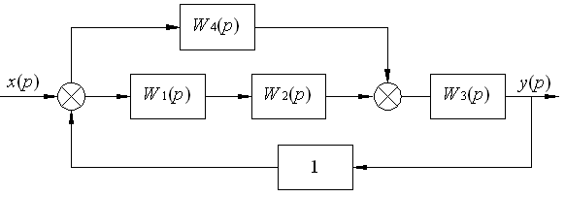

Рис. 5.52. Структурная схема системы звеньев

Вариант № 17

Преобразовать структурную схему САУ, показанную на рис. 5.53 и определить ее общую передаточную функцию, если
$W_{1}(P)=\frac{K_{1}}{T_{1}P};$ $W_{2}(P)=\frac{K_{2}}{T_{2}P+1};$ $W_{3}(P)=\frac{K_{3}}{T_{3}P+1};$ $W_{4}(P)=\frac{T_{1}P}{K_{1}K_{2}}\text{.}$

Вариант № 18

Вывести передаточную функцию объекта, структурная схема которого приведена на рис. 5.54. Значение передаточных функций взять из варианта № 17.

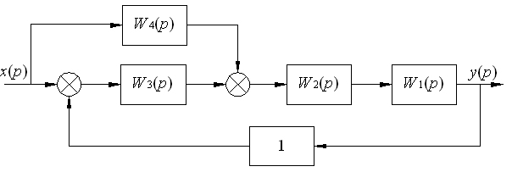
Рис. 5.53. Структурная схема системы звеньев

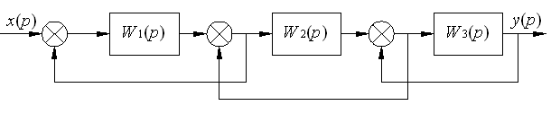
Рис. 5.54. Исходная структурная схема

Вариант № 19

Вывести передаточные функции системы, структурная схема которой представлена на рис. 5.55,
$W_{1}(P)=\frac{T_{1}P}{K_{1}K_{2}};$ $W_{3}(P)=\frac{K_{3}}{T_{3}P+1};$ $W_{2}(P)=\frac{K_{2}}{T_{2}P+1};$ $W_{4}(P)=\frac{K_{3}}{T_{3}P}\text{.}$

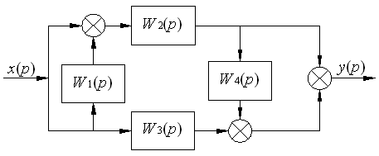 | Рис. 5.55. Исходная  структурная схема

Вариант № 20

Составить передаточную функцию системы изображенной на рис. 5.56. Значение передаточных функций взять из варианта № 19.

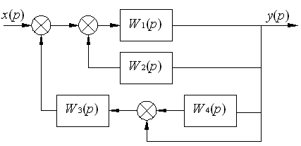 | Рис. 5.56. Структурная схема динамического звена

Вариант № 21

Составить передаточную функцию системы, изображенной на рис. 5.57. Значение передаточных функций взять из варианта № 14:
$W_{1}(p);$ $W_{4}\left(p\right) ;$ $W_{2}\left(p\right);$ $W_{5}\left(p\right)=\frac{K_{4}}{T_{4}p};$ $W_{3}\left(p\right) ;$ $W_{6}\left(p\right)=\frac{K_{4}}{T_{3}p+1}$.

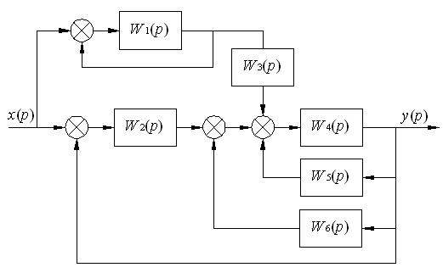
Рис. 5.57. Структурная схема динамического звена

Вариант № 22

Для системы, изображенной на рис. 5.58, определить передаточную функцию
$W_{1}=\frac{{\text{Kp}}^{2}}{T^{2}p^{2}+1};$ $W_{2}=\frac{\text{Tp}}{\text{Tp}+1}\text{.}$

Вариант № 23

Составить передаточную функцию системы, структурная схема которой приведена на рис. 5.59. Значение передаточных функций взять из варианта № 21.
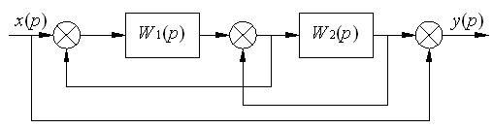
Рис. 5.58 Структурная схема системы звеньев

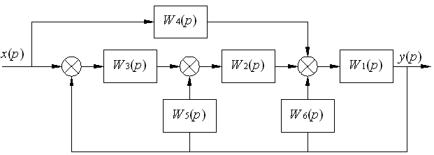
Рис. 5.59. Исходная структурная схема

Вариант № 24

Для системы, структурная схема которой приведена на рис. 5.60 составить передаточную функцию, используя значения передаточных функций составляющих звеньев варианта № 22.

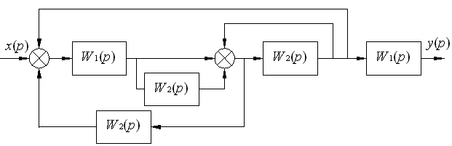
Рис. 5.60. Структурная схема динамического звена

Вариант № 25

Составить передаточную функцию системы, структурная схема которой изображена на рис. 5.61. Использовать значение передаточных функций из варианта № 14.

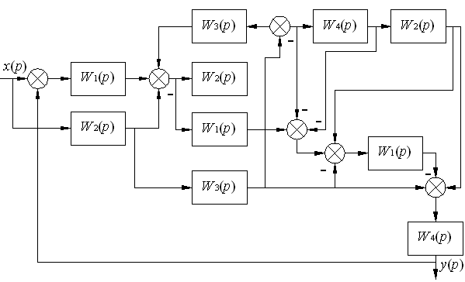
Рис. 5.61. Структурная схема системы звеньев

Вариант № 26

Составить передаточную функцию системы, изображенной на рис. 5.62. Значения передаточных функций взять из варианта № 1.

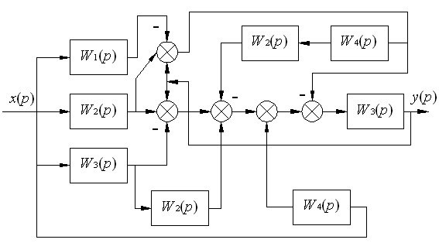
Рис. 5.62. Структурная схема САУ
Приложение

Типовые соединения динамических звеньев

Наиболее простыми и часто вращающимися (типовыми) соединениями звеньев являются последовательное, параллельное и встречно-параллельное (охват звена обратной связью).

- При последовательном соединении звеньев

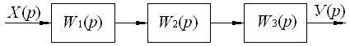

передаточная функция системы
$$W\left(p\right)=\frac{Y\left(p\right)}{x\left(p\right)}=W_{1}\left(p\right)W_{2}\left(p\right)W_{3}\left(p\right)=\prod_{i=1}^{n}{W_{i}\left(p\right)} \text{.}$$

- При параллельном соединении звеньев

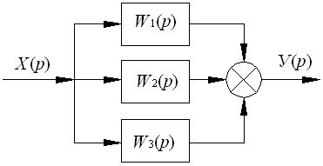

передаточная функция системы
$$W(p)=\frac{y(p)}{x(p)}=W_{1}(p)+W_{2}(p)+W_{3}(p)=\sum_{i=1}^{n}{W_{i}(p)}\text{.}$$

- При соединении звеньев с обратной связью, которая может быть отрицательной или положительной,
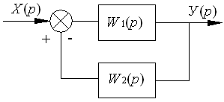
передаточная функция системы
$$W\left(p\right)=\frac{y\left(p\right)}{x\left(p\right)}=\frac{W_{1}\left(p\right)}{1±W_{1}\left(p\right)W_{2}\left(p\right)}\text{.}$$

Приложение 3
Дополнительные правила преобразования структурных схем

- Внешнее воздействие f, приложенное к входу начального звена 1 с передаточной функцией W₁(p), можно перенести на вход последующего звена 2, добавив между воздействием и входом звена 2 звено с передаточной функцией W₁(p).
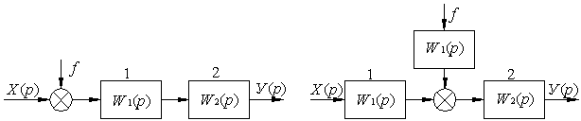

- Внешнее воздействие f, приложенное к входу звена 2, можно перенести на вход предыдущего последовательно включенного звена 1, добавив между воздействием и входом звена 1 звено с передаточной функцией W(р)=1/W₁(p).

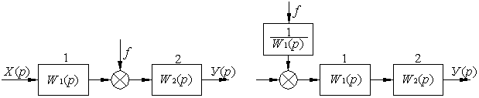

- Точку присоединения звена 3 можно перенести с выхода звена 2 на его вход, добавив между входами звеньев 2 и 3 звено с передаточной функцией W₂(р).

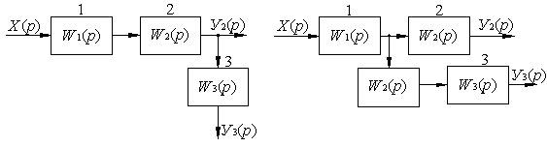

- Точку присоединения звена 3 можно перенести со входа звена на его выход, добавив между выходом звена 2 и входом звена 3 звено с передаточной функцией W(р)=1/W₂(p).

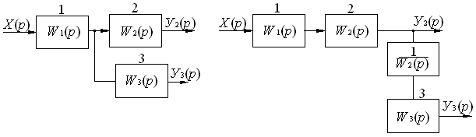
Приложение 4

Правила преобразования структурных схем

Операции при  преобразовании | Исходная схема | Преобразованная схема
1. Перенос узла через узел | 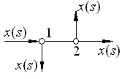 | 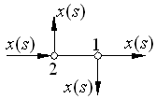
2. Перенос сумматора через сумматор | 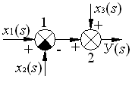 | 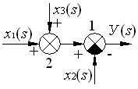
3. Перенос узла через сумматор | 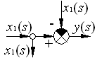 | 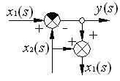
4. Перенос сумматора через узел | 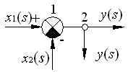 | 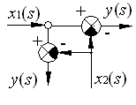
5. Перенос узла через звено | 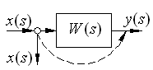 | 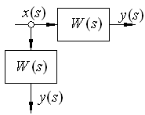
5. Перенос узла через звено | 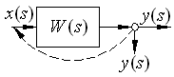

Окончание прил. 4
Операции при  преобразовании | Исходная схема | Преобразованная схема
6. Перенос сумматора через звено | 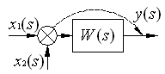 | 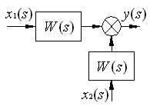
6. Перенос сумматора через звено | 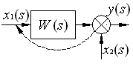 | 